Конспект совместной деятельности детей с родителями в форме КВН в подготовительной группе

Математика в играх.
Составила и провела Богданова Елена Аркадьевна, воспитатель высшей квалификационной категории ГБДОУ д\с №20 Выборгского района.
Образовательные области: « Познание», «Социализация», «Коммуникация».
Цель: Активизация мышления детей в процессе разрешения или специально смоделированных проблемных ситуаций.
Задачи:
- Развивать логическое мышление:
- способность к выдвижению гипофиз на основе поставленной проблемы;
- умение планировать этапы действий, аргументировать свой выбор;
- умение находить нестандартные решения в проблемных ситуациях.
2) Развивать все компоненты устной речи детей (лексической стороны, грамматического строя речи, произносительной стороны речи, связной речи).
3) Совершенствовать стиль партнерских отношений (умение договариваться, учитывать мнение другого, умение действовать в команде).

Демонстрационный материал и раздаточный:
- Блоки Дьенеша (1 комплект объемных пластмассовых фигур), 3 обруча, карточки и кубики с условными обозначениями.
- Звуковая запись из мультфильма «Смешарики», мягкие игрушки Смешариков.
- Палочки Кьюизинера 6 наборов, карточки с примерами.
- «Танграм» (6), «Колумбово яйцо» (2).
- Шахматные доски (6).
- Карточки с написанными печатными буквами прилагательными.

Ход игры КВН

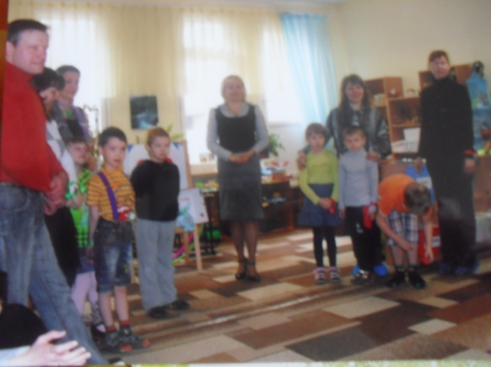
В игре участвуют две команды по шесть человек (ребенок и кто-то из его родителей). Под музыку из мультфильма «Смешарики» входят команды.
Ведущий (воспитатель): Добрый день! Мира, счастья и любви вам и вашим близким! Сегодня мы с вами участвуем в КВН, посвященным математике – царице всех наук, математика – очень важная наука, без нее не обходится ни один человек, независимо от возраста и профессии. Чтобы водить корабли, чтобы в небо взлететь, нужна наука? (Математика!) Чтобы врачом, моряком или летчиком стать, нужна? (Математика!) И на свете нет профессий, где бы нам не пригодилась? (Математика!) Пожалуйста, придумайте названия своим командам, связанные с математикой и нарисуйте символ вашей команды! Выберем и капитанов команд.
Правила игры: командам дается 8 разных заданий. Правильные ответы награждаются «звездочкой». В конце игры подведем итоги узнаем победителя. Вас ждут призы!
Итак, 1 задание:
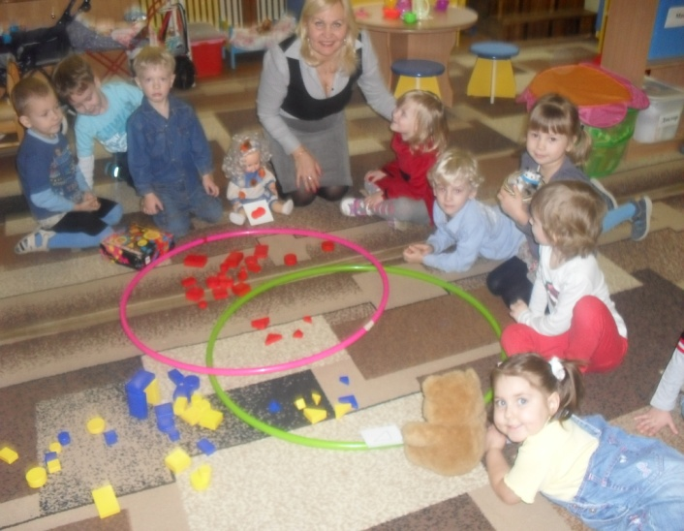
Смешарики подросли и собираются в школу, у них «особенные» портфели, поможем их собрать (разложить фигуры (блоки Дьенеша) по «портфелям» Смешариков – по обручам).
Проводится игра с тремя обручами. В игре действия детей проговариваются (ими же) например, слова ребенка: «Я положу эту фигуру в зеленый обруч, так как она большая, но не красная и не толстая», Затем предлагается положить фигуры в обручи родителям детей. Подводятся итоги выполненного задания.
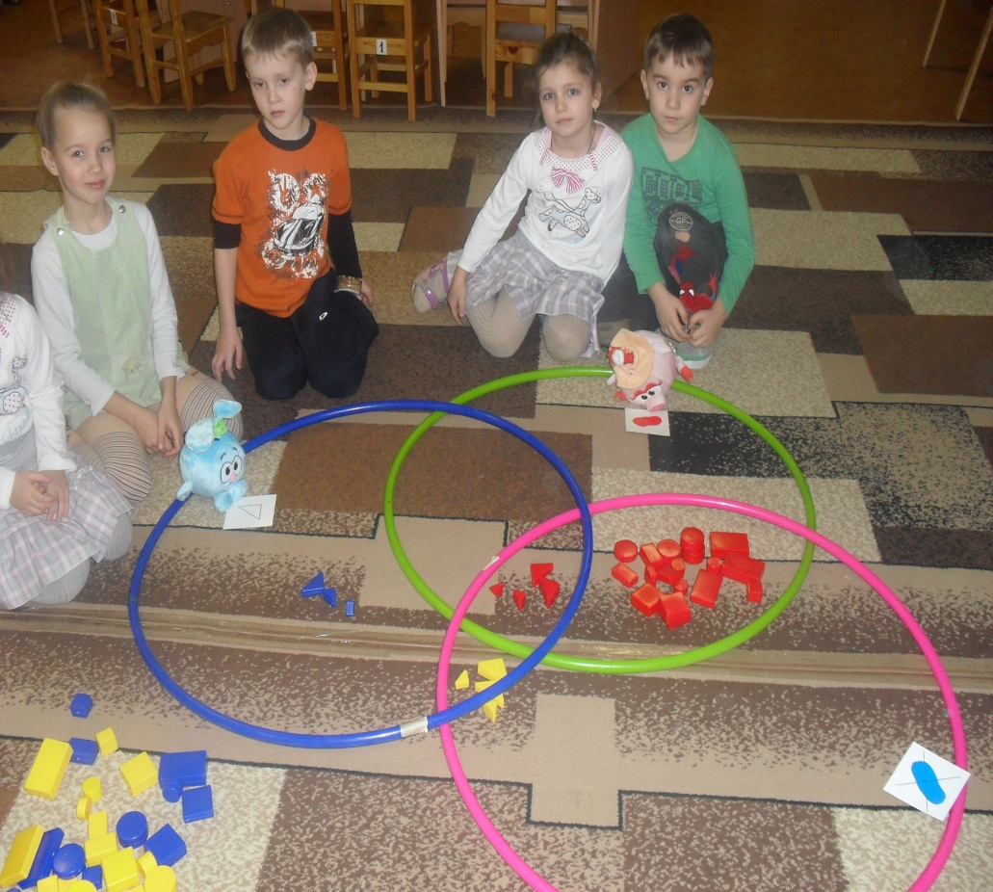
2 задание: «Домашнее»
Детям предлагается загадать загадки игрокам другой команды, в загадках должны быть цифры. Подводятся итоги.
3 задание: «Конкурс капитанов».
Капитанам ведущий задает по 3 загадки на сообразительность.
1) Автомобиль ехал в город. Навстречу ему попалось 3 грузовых машины и одна пожарная. Сколько всего машин ехало в город? (1)
2) На столе лежало 4 яблока. Одно из них разрезали пополам. Сколько стало яблок? (4)
3) Две сардельки варятся шесть минут. Сколько времени будут вариться 8 таких сарделек? (6)

- Когда гусь стоит на двух ногах, то весит 4 кг. Сколько будет весить гусь, когда встанет на одну ногу? (4)
- Сидят три кошки, против каждой кошки - две кошки. Много ли всех? (3)
- Что тяжелее 1 кг ваты или 1 кг железа? (Одинаково).

Объявляется тайм-аут.
Детям из команд предлагается провести подвижную игру с игроками другой команды (игра по выбору детей).
Задание 4. «Задание Смешариков».
Крош, Копатыч и Нюша нашли карточки с прилагательными.
Игра «Наоборот» (по очереди с игроками обеих команд).
Дети читают и продолжают: далекий, узкий, правый, сухой, гладкий, чистый. Низкий, пустой, молодой, больной, веселый, тяжелый.

И еще одна игра от Смешариков «Отвечай быстро»:
- В пустом стакане есть орехи?
- Снег идет летом?
- Понедельник после вторника?
- Суп едят вилкой?
- Ноябрь летний месяц?
- Кошка боится мышки?
- Мама старше бабушки?
- Дерево выше, чем куст?
- Какой второй день недели?
- Какой день недели был вчера?
Итоги конкурса.
Задание 5.
Палочки Кьюизинера.
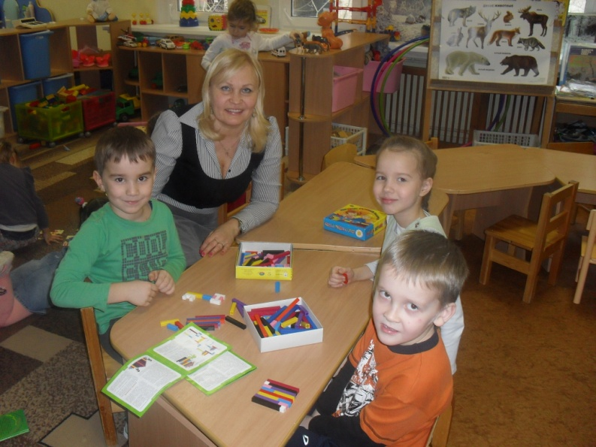Работа за партами. Детям раздаются карточки с цифрой, и предлагается собрать ее разными способами из палочек, зачитать решение. Оценивается правильность работы. Похвала от Кроша, Нюши и Копатыча.
Задание 6.
Письма для Копатыча, Нюши и Кроша. 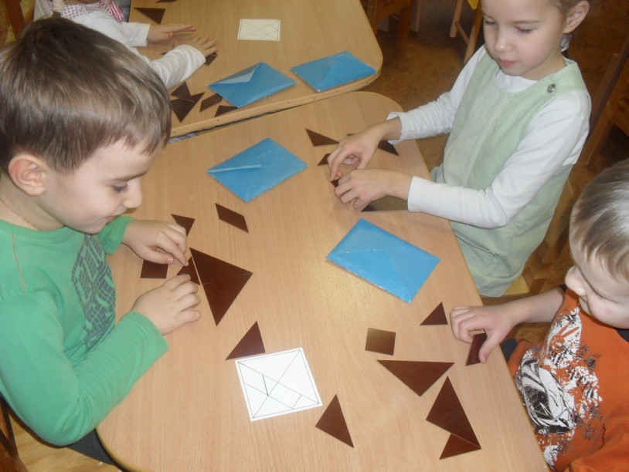
В конвертах 6 писем. В конвертах «Танграмы», «Квадрат Пифагора».
Задание детям: собрать фигуры. Чья команда быстрее соберет.
Задание 7.
Помоги Смешарикам найти путь к школе.
Движение пешкой по клеточками шахматной доски до «школы». Подводится итог.
Задание 8.
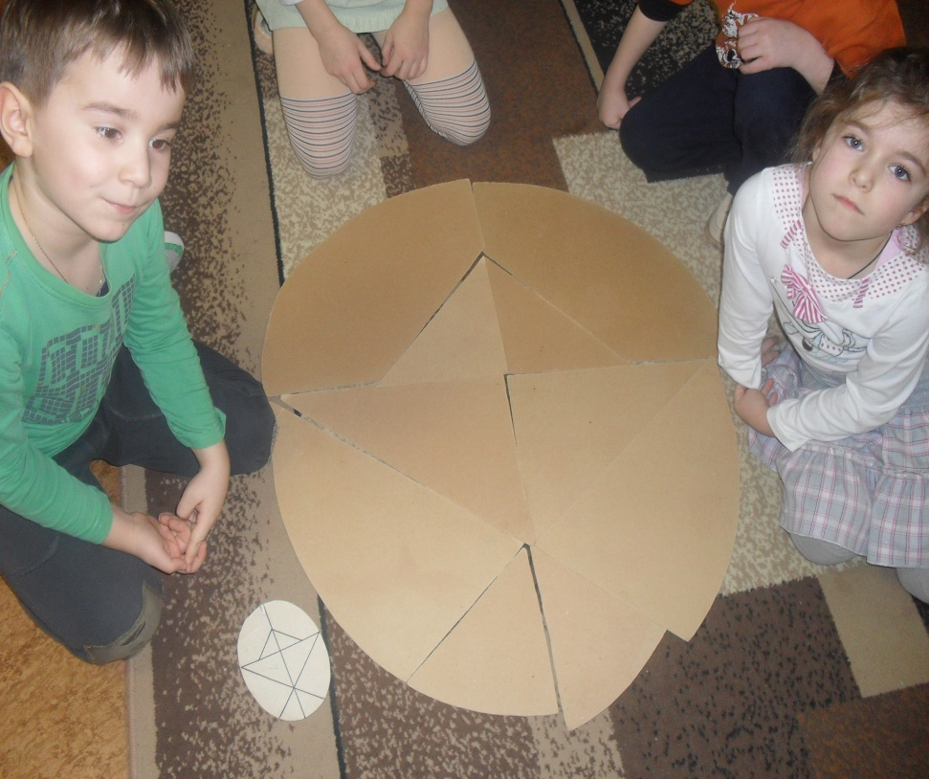
«Колумбово яйцо».
Командам предлагается «на скорость» собрать вырезанные из картона большого размера «Колумбово яйцо». Затем выложить из частей смешное животное и назвать его. Подводятся итоги всей игры. Победители игры награждаются книгой, а все участники КВНа сладкими призами. Под музыку КВН заканчивается. Молодцы!

